

攀枝花学院课程设计

题 目： 计算器

院 （系）： 数学与计算机学院

年级专业： 信息与计算科学

姓 名： 王茂

学 号： 201810802010

指导教师： 何全庆

二〇一九年七月十二日
攀枝花学院教务处制

攀枝花学院本科学生课程设计任务书
题 目 | 计算器
1、课程设计的目的
通过本课程设计使学生能够较全面的掌握面向对象程序设计的有关概念和开发方法，以便能较全面地理解、掌握和综合运用所学的知识，提高自身的编程能力。

2、课程设计的内容和要求（包括原始数据、技术要求、工作要求等）
根据计算器的实际功能，要求：
(1)能够实现简单的加、减、乘、除、乘方、开方、阶乘、正弦、余弦运算等，界面美观。

3、主要参考文献
[1] 潭浩强，《C++程序设计》，清华大学出版社
[2] 周霭如，《C++程序设计基础》，电子工业出版社
[3] 潭浩强，《C++程序设计题解与上机指导》，清华大学出版社
[4] 刘玲等，《C语言程序设计应用教程》，西南师范大学出版社
4、课程设计工作进度计划
序号 | 时间（天） | 内容安排 | 备注
1 | 1 | 分析设计准备 | 周一
2 | 2 | 编程调试阶段 | 周二至周三
3 | 1 | 编写课程设计报告 | 周四
4 | 1 | 考核 | 周五
总计 | 5（天）

指导教师（签字） |  |  | 日期 | 年 月 日
教研室意见：

年 月 日
学生（签字）： 王茂
接受任务时间： 年 月 日

课程设计（论文）指导教师成绩评定表

题目名称 |  | 计算器
评分项目 |  |  | 分值 | 得分 | 评价内涵
工作  表现  20% | 01 | 学习态度 | 6 |  | 遵守各项纪律，工作刻苦努力，具有良好的科学工作态度。
工作  表现  20% | 02 | 科学实践、调研 | 7 |  | 通过实验、试验、查阅文献、深入生产实践等渠道获取与课程设计有关的材料。
工作  表现  20% | 03 | 课题工作量 | 7 |  | 按期圆满完成规定的任务，工作量饱满。
能力  水平  35% | 04 | 综合运用知识的能力 | 10 |  | 能运用所学知识和技能去发现与解决实际问题，能正确处理实验数据，能对课题进行理论分析，得出有价值的结论。
能力  水平  35% | 05 | 应用文献的能力 | 5 |  | 能独立查阅相关文献和从事其他调研；能提出并较好地论述课题的实施方案；有收集、加工各种信息及获取新知识的能力。
能力  水平  35% | 06 | 设计（实验）能力，方案的设计能力 | 5 |  | 能正确设计实验方案，独立进行装置安装、调试、操作等实验工作，数据正确、可靠；研究思路清晰、完整。
能力  水平  35% | 07 | 计算及计算机应用能力 | 5 |  | 具有较强的数据运算与处理能力；能运用计算机进行资料搜集、加工、处理和辅助设计等。
能力  水平  35% | 08 | 对计算或实验结果的分析能力（综合分析能力、技术经济分析能力） | 10 |  | 具有较强的数据收集、分析、处理、综合的能力。
成果  质量  45% | 09 | 插图（或图纸）质量、篇幅、设计（论文）规范化程度 | 5 |  | 符合本专业相关规范或规定要求；规范化符合本文件第五条要求。
成果  质量  45% | 10 | 设计说明书（论文）质量 | 30 |  | 综述简练完整，有见解；立论正确，论述充分，结论严谨合理；实验正确，分析处理科学。
成果  质量  45% | 11 | 创新 | 10 |  | 对前人工作有改进或突破，或有独特见解。
成绩
指导教师评语 | 王茂同学在此次课程设计期间，遵守课堂纪律，态度端正，能运用C及C++程序设计课程相关知识解决课程设计中的问题。该生所实现的“计算器”题目，需求分析较可行，功能结构、主要功能的算法设计较合理，编程实现了程序中的对数据加减乘除、乘方开方、正弦余弦、阶乘等功能。课程设计报告内容较全面，论述较详细，结构合理。课题的工作量及难易度适中，达到了课程设计的基本要求。  指导教师签名： 年 月 日

摘 要

计算器是日常生活中的常见基础工具，用来加，减，乘，除，开方，乘方，正弦，余弦，阶乘等基础运算，要实现计算功能，可以用C++的知识编写程序来解决此问题，该计算器大大的降低了数字计算的难度及提高了计算的准确度和精准度。该计算器使用非常的简单和方便，对广大中小学生有巨大的帮组作用，也对在职员工的工作有点帮助。
计算器是一个专门针对那些在生活中或是学习中需要运用计算的人群的一款小程序，它方便了使用对象的对数据的运算处理，大大减少了计算过程的时间，此设计运用C++的方法，简单有效，且运用c++中的链表来实现。

关键词 计算器、c++、链表

1 需求分析

1.1 需求概述
计算器是为实现用户方便处理计算数据的一个计算程序，一个计算器程序它所包含的内容皆为用户所需，并且它运用计算的功能要通俗易懂，这个技术程序应该也是简单易懂得界面，还要有一个美观的界面，其界面会包含此计算器程序的功能及退出方式，而本次课程设计就是利用C++中的知识来实现这个方便快捷的系统，而本次设计所涉及的c++知识有，输入输出流、链表、构造函数，类等，其中代码所包含的类有7种，再用链表链接，将设计出一个完美的程序。此电话簿包含的功能有（1）加法：把输入到程序中的数据相加并输出，要求按照一定格式输入。（2）减法：把输入到程序中的数据相减并输出，要求按照一定格式输入。（3）乘法：把输入到程序中的数据相乘并输出，要求按照一定格式输入。（4）除法：可把输入到程序中的数据相除并输出，要求按照一定格式输入。（5）乘方开方：将输入的对象经行开根多次根，乘方乘高次方，并输出出来。（6）正弦余弦：可把输入到程序中的数据经行正弦余弦运算并输出展示，要求按照一定格式输入。（7）阶乘：把输入的一定格式的数字进行阶乘。
步骤：（1）应用系统分析，建立该系统的功能模块框图以及界面的组织和设计；2）分析系统中的各个实体及它们之间的关系；（3）根据问题描述，设计系统的类层次；（4）完成类层次中各个类的描述；（5）完成类中各个成员函数的定义；（6）完成系统的应用模块；（7）功能调试；(8）完成系统总结报告。刚开始程序运行的时候有很多错误，不知道从哪儿下手，后来从头开始一个一个的去修改，会发现有很多错误是因为上面的程序错误引发的。程序在调试中出现很大难度，调试有时会出现混乱现象。方法是：逐个逐个功能进行测试，这样便于找到问题所在，相对比较清晰；从文本文件中载入数据时，出现不能读的情况，解决的办法是分情况，写程序分别进行处理本课程设计的数据有计算小数点后的数字，整数，分数的提取与存储，和一些函数的运用，解决这些问题需要定义一些判断语句与循环语句，并且在运用计算函数的时要注意格式和头文件的表明。

1.2需求环境
本课程设计需要的设备为硬件要求和软件配置要求具体要求如下：
①硬件要求：一台计算机。
②软件配置： C/VC++6.0

1.3具体开发方法
用面向对象的程序设计方法，运用C++语言编写程序进行该计算器程序的详细设计，使之能提供加减乘除，开方乘方，正弦余弦，阶乘的功能。 最后在VC++6.0环境下编写和调试程序，进而完成系统的实

2 概要设计

2.1 程序功能模块图
开始
主函数
加法运算
减法运算
乘法运算
除法运算
正弦余弦运算
乘方开方运算
继续运算

阶乘运算

退出运算

图2.1程序功能模块图

2.2流程图
开始

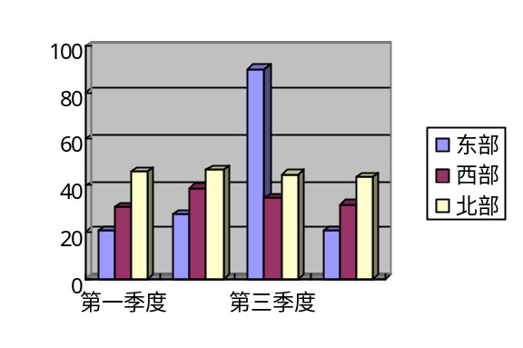
计算器初始界面

输入

0<N<=7

1 2 3 4 5 6 7
加法
减法
除法
正弦余弦
开方
乘方
乘法
阶乘

1. 继续运算 0
输入指令继续运算或是结束运算
结束运算

图2.2程序流程图

2．3预备知识
2.31头文件选择:
#include<iostream>:是标准的c++头文件，任何符合标准的c++开发环境都有这个头文件

#include<string>：c++里面关于字符数组的函数定义的头文件，常用函数有strlen、strcmp、strcpy等等
#include<stdlib.h>：。c++里面关于sin(a)函数与cos(a)函数的调用。

2.4 数据结构的设计

2.4.1类的定义
对数据经行储存、运算处理操做的类所用类都类似。
class Jf
{public:
Jf(){}；
void JF()；
private:
char a[100];
};

2.5 主要函数的作用
本课题的计算器代码的主要函数作用有：在对象输入指令后对其经行判断，作出反应，并在在对象那选择了以后对数据进行正确的运算，运算是要先把输入的字符转化成可直接操着的数字符号而不是char类型的编码这里就需要函数来实现。
1. void add();计算器的初始界面。
2.void fun();判断运算方式的函数。
3. void Jx();void JC();void Jf();void Sc();void Jjf();void Zyx();void Kf();对是数据进行储存和运算的函数。
4. void cdd();对象是否继续进行计算和退出计算的判断函数。
5. void ddd();再次计算的操作界面。

3 详细设计

3.1 主界面模块
在初始化程序中，主要实现的是出现界面选项，根据界面选项实现计算器的加减乘除、开方乘方、正弦余弦、阶乘等功能等。

3.1.1代码功能
void add()
{
cout << "实数型科学算式计算器" << endl;
cout << "(攀枝花学院数计学院 王茂)" << endl;
cout << endl;
cout << "欢迎使用o(∩_∩)o !!!" << endl;
cout << "请选择你需要的功能：（0，1，2，3，4，5，6）" << endl;
cout << "-----------------" << endl;
cout << "1.计算加法" << endl;
cout << "2.计算减法" << endl;
cout << "3.计算乘法" << endl;
cout << "4.计算除法" << endl;
cout << "5.计算开方，乘方" << endl;
cout << "6.计算正弦，余弦" << endl;
cout << "7.计算阶乘" << endl;
cout << "-----------------" << endl;
cout << "你的选择是：";
}

3.2选着运算模式模块
此代码为了能准确的实现对象所需要的运算方式。对其对象输入的指令进行判断并显示下一步操做的提示

3.2.1代码功能
void fun()
{
int a;
cin >> a;
if (a == 1)
{
Jf b1;
b1.JF();
}
if (a == 2)
{
Jjf c1;
c1.Jj();
}
if (a == 3)
{
Jx d1;
d1.JX();
}
if (a == 4)
{
Jc e1;
e1.JC();
}
if (a == 5)
{
Kf f1;
f1.KF();
}
if (a == 6)
{
Zyx g1;
g1.ZYX();
}
if (a == 7)
{
Sc l1;
l1.SC();
}
cdd();
}

3.3对数据进行储存运算模块
此代码可对对象数据经行加减乘除、开方乘方、正弦余弦、阶乘等运算操做。

3.3.1代码功能
1）加减乘除的运算代码
void JF()
{
int i = 0,j=0,z=0;
double c = 0.0;
double b[10] = { 0 };
double k =10.0;
for (i; a[i] !='='; i++)
{
if (a[i] >= '0'&&a[i] <= '9')
{
if (j == 1)
{
k=k*0.1;
b[z] = (a[i] - '0')*k + b[z];
}
if (j == 0)
{
b[z] = (a[i] - '0') + b[z] * k;
}
}
if (a[i] == '.')
{
j = 1; k = 1.0;
}
if (a[i] == '+')//可换成减号、乘号、除号来改变运算模式
{
z++; k = 10.0;
j = 0;
}
}
for (i = 0; b[i]; i++)
{
c = c + b[i]; //可换成减号、乘号、除号来改变运算模式
}
cout << c << endl;
}
2）开方乘方的运算代码
void KF()
{
int i = 0, j = 0, z = 0;
double b[10] = { 0 };
double k = 10.0;
for (i; a[i] != '='; i++)
{
if (a[i] >= '0'&&a[i] <= '9')
{
if (j == 1)
{
k = k * 0.1;
b[z] = (a[i] - '0')*k + b[z];
}
if (j == 0)
{
b[z] = (a[i] - '0') + b[z] * k;
}
if (j == 2)
{
b[z] = b[z] / (a[i] - '0');
}
}
if (a[i] == '.')
{
j = 1; k = 1.0;
}
if (a[i] == '/')
{
j = 2;
}
if (a[i] == '^')
{
z++; k = 10.0;
j = 0;
}
}
double x, y;
x = b[0];
y = b[1];
double c=pow( x, y);
cout <<c << endl;
}
3）正弦余弦的运算代码
void ZYX()
{
const double PI = 3.1415926;
int i = 3, j = 0, z = 0;
double b[10] = { 0 };
double k = 10;
if (a[0] == 's')
{
j = 1;
}
else j = 0;
for (i; a[i] != '='; i++)
{
if (a[i] >= '0'&&a[i] <= '9')
{
b[z] = (a[i] - '0') + b[z] * k;
}
}
int e;
e = (int)b[0] % 180;
if (j == 1)
{
if(e==0)
{
cout << 0<<endl;
}
double f; f = (int)b[0] % 360;
if (f == 270)
{
cout << -1 << endl;
}
else cout<< sin(b[0]*PI / 180) << endl;
}
e = ((int)b[0] + 90) % 180;
if (j == 0)
{
if (e == 0)
{
cout << 0<<endl;
};
int f; f = (int)b[0] % 360;
if (f == 180)
{
cout << -1 << endl;
}
else cout << cos(b[0] * PI / 180) << endl;
}
}
4）阶乘的运算代码
void SC()
{
int i = 0, j = 0, z = 0;
double b[10] = { 0 };
double k = 10.0,c=1.0;
for (i; a[i] != '='; i++)
{
if (a[i] >= '0'&&a[i] <= '9')
{
b[z] = (a[i] - '0') + b[z] * k;
}
}
for (i = 1; i <=b[0]; i++)
{
c = c * i;
}
cout << c << endl;
}
5）构造函数及输出提示的代码
Kf()
{
cout << "请输入计算式（按照（a^b/c=或者a^0.b=）的格式输入）" << endl;//括号内的提示内容可根据不同的运算模式而改变他的提示
cin >> a;
}

3.4判断对象是否继续运算的模块及继续运算时的界面模块
此代码是判断对象是否继续运算若继续运算这弹出继续运算的界面，若否则者退出运算界面。

3.4.1代码功能
1）判断是否继续运算的代码
void cdd()
{
int a;
cout << "-----------------" << endl;
cout << "1.继续计算" << endl;
cout << "0.退出请按" << endl;
cout << "-----------------" << endl;
cin >> a;
if (a == 1)
{
ddd();
}
else cout << "欢迎下次使用" << endl;
}
2）继续运算的界面
void ddd()
{
system("cls");
cout << "-----------------" << endl;
cout << "1.计算加法" << endl;
cout << "2.计算减法" << endl;
cout << "3.计算乘法" << endl;
cout << "4.计算除法" << endl;
cout << "5.计算开方，乘方" << endl;
cout << "6.计算正弦，余弦" << endl;
cout << "7.计算阶乘" << endl;
cout << "-----------------" << endl;
cout << "你的选择是：";
fun();
}

4 测试与运行

（1）功能选项界面：
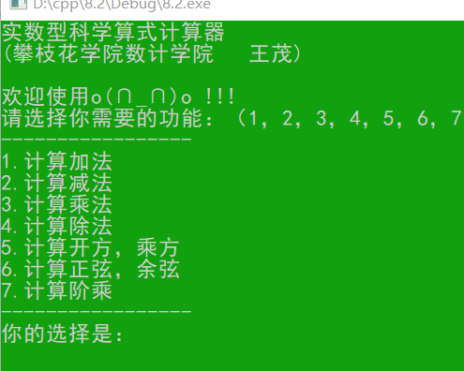
图4.1 计算器界面

（2）根据提示输入数据
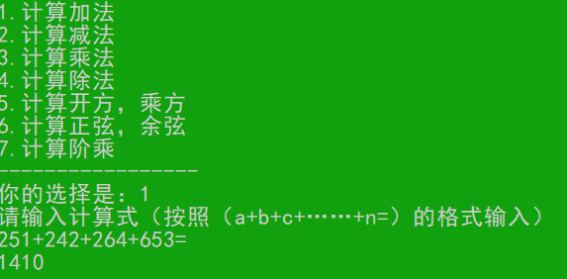
图4.2输入数据并进行运算

（3）选择是否运算或是退出

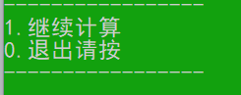

图4.3 选着是否继续计算

（4）在根据提示经行操做继续运算
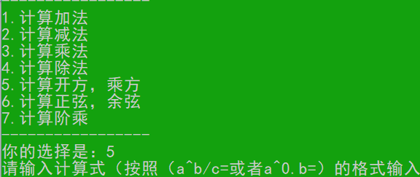

图4.4 继续运算

（5）运算展示
一、减法
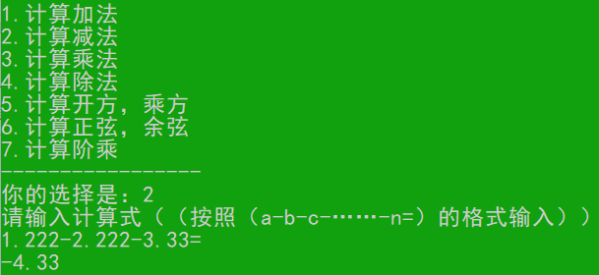
图4.5.1 减法运算展示
二、乘法
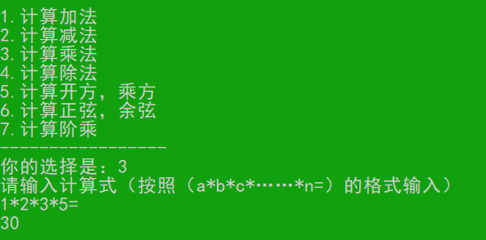
图4.5.2 乘法运算展示
三、除法
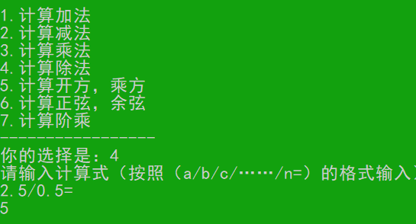
图4.5.3 除法运算展示

四、乘方开方
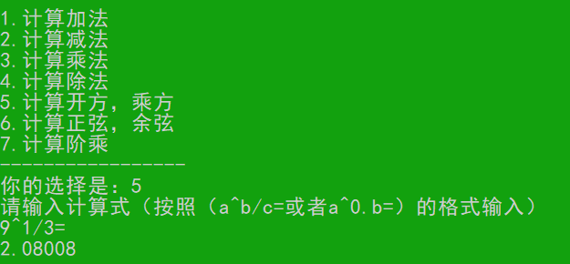
图4.5.4.1 开方运算展示
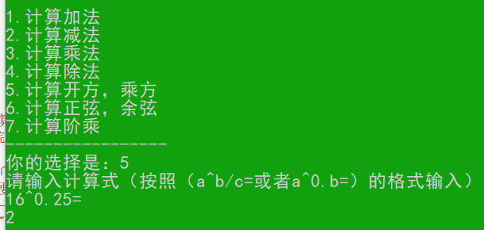
图4.5.4.2 开方运算展示
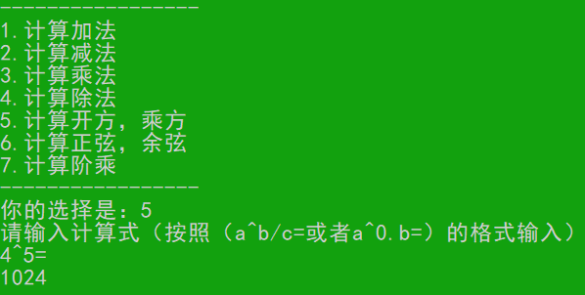
图4.5.4.3 乘方运算展示

五、正弦余弦
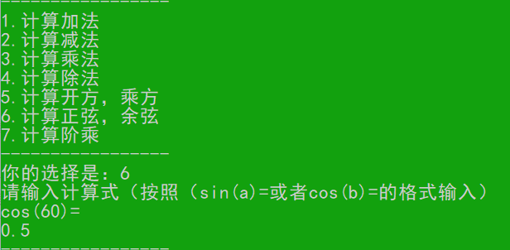
图4.5.5.1 余弦运算展示
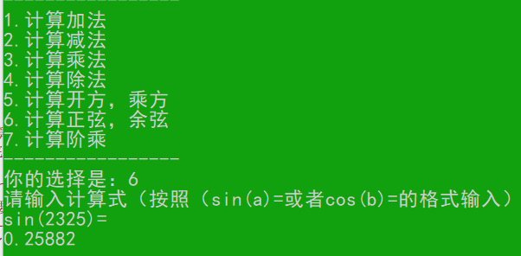
图4.5.5.2 正弦运算展示
六、阶乘
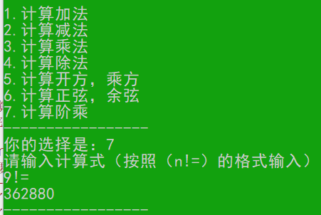
图4.5.6 阶乘运算展示

结束语

完成本课题花了一个星期，将此次课程设计良好的完成，在这途中真正体会了作为一个程序员的辛苦，并且必须具备细心耐心的品质，想要完成一项出色的项目，必须精益求精，反复操作与实践。在做了本课程设计以后，我对c++的了解更深了，很多知识得到了巩固，一些不懂的知识也渐渐明了！这其中主要是对指针的使用收获很多，在指针的使用过程中，对指针的指向以及对各函数中指针的赋值就会影响整个程序的运行，还有就是对这种数学计算函数的理解更透彻了，知道了编写程序时要细心到每一个点上，与个小数点的确实得到的答案就天差地别。
本课题运用了c++中的链表、正弦余弦函数、构造函数、开方乘方函数等知识虽然本课题已完成，可是还是存在一些问题，比如说界面还不够好看，为了用户能够用得舒服，界面还是很重要的，学习了c++，使我加深了对程序设计语言的认识，特别是加强了自己的动手能力，在学习过程中，通过老师的精心讲解，同学的帮助对我的学习有了很大帮助，解决了很多难以理解的问题。

参考文献

[1] 潭浩强，《C++程序设计》，清华大学出版社
[2] 周霭如，《C++程序设计基础》，电子工业出版社
[3] 潭浩强，《C++程序设计题解与上机指导》，清华大学出版社
[4] 刘玲等，《C语言程序设计应用教程》，西南师范大学出版社

